使用帮助：

1. 下载后，找到压缩包，打开解压至熟悉路径
2. 解压后可见

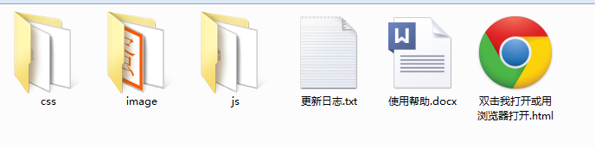

1. 正常情况下 双击 （下图文件）

打开即可，若是无法打开，请选择右键 -- 打开方式 -- 选择你常用的浏览器



1. 使用IE时可能会出现 下图情况

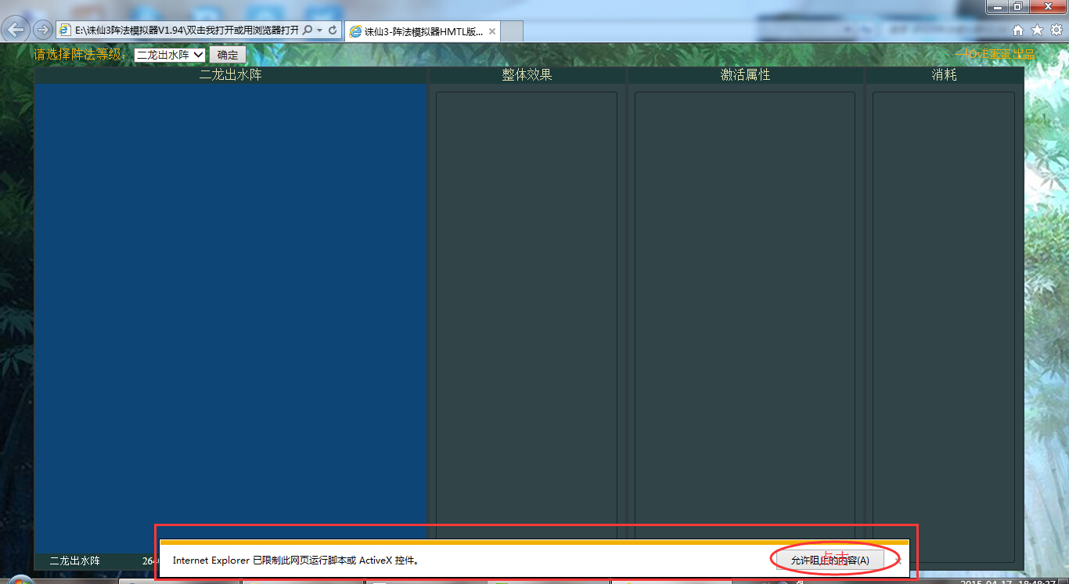

点击允许即可

使用其他国产浏览器 使用IE内核的 可能出现 如 下图 情况

点击 选择 允许 即可

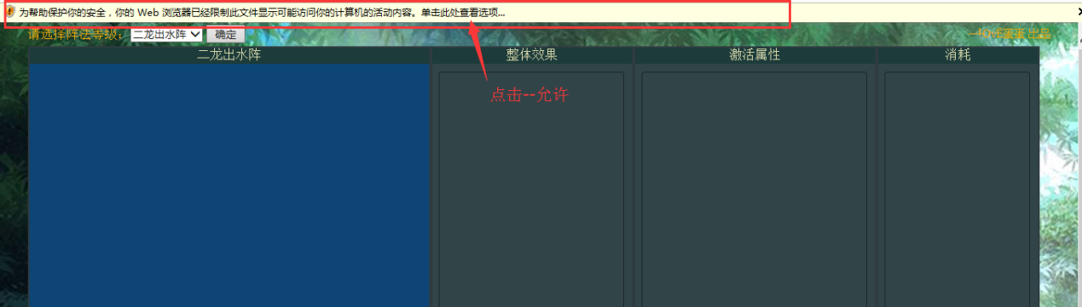

5.正常打开后的界面

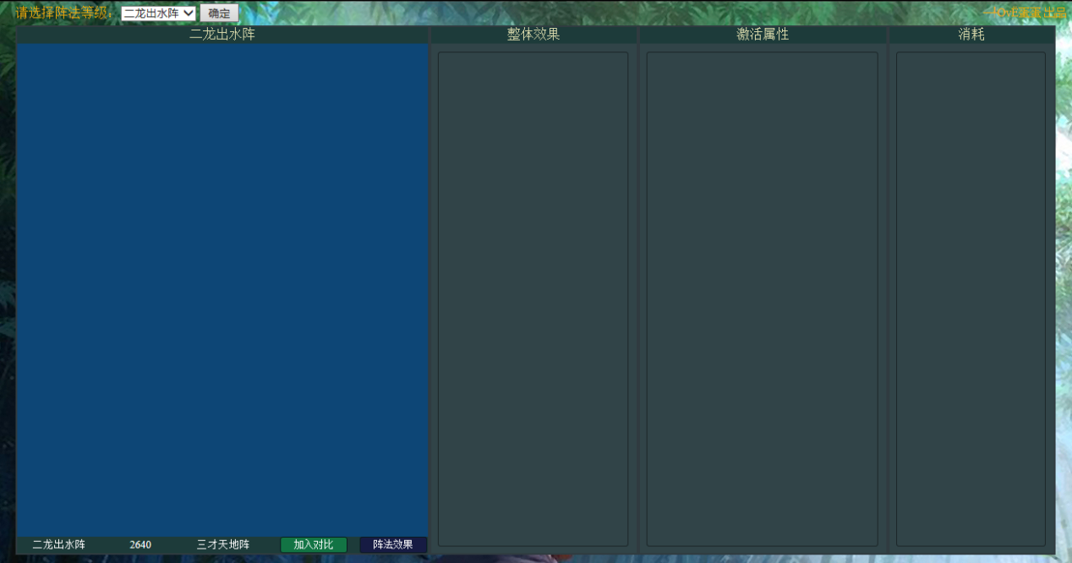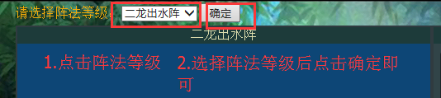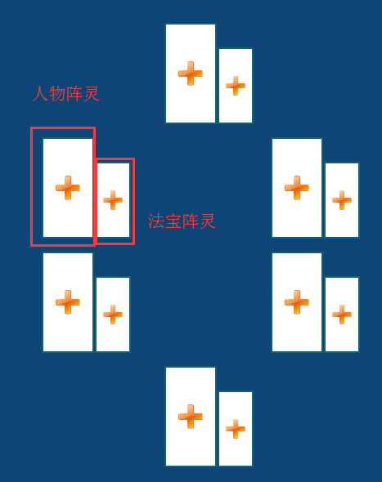

鼠标选中其一，左键点击，可根据类型选择阵灵

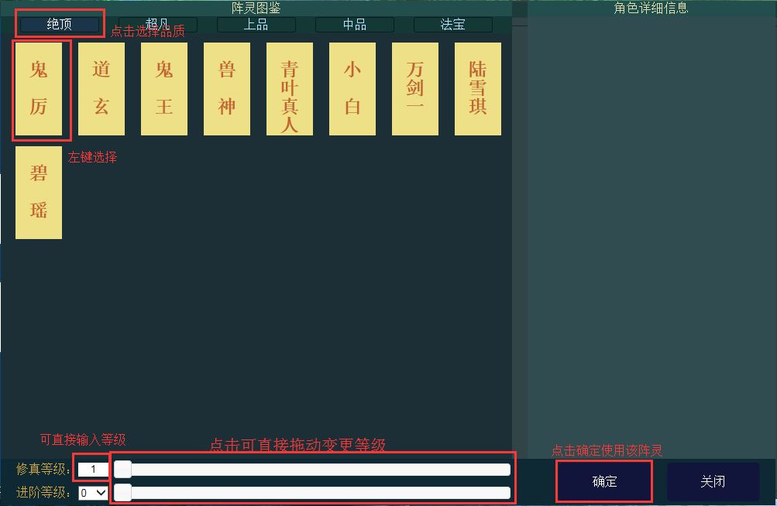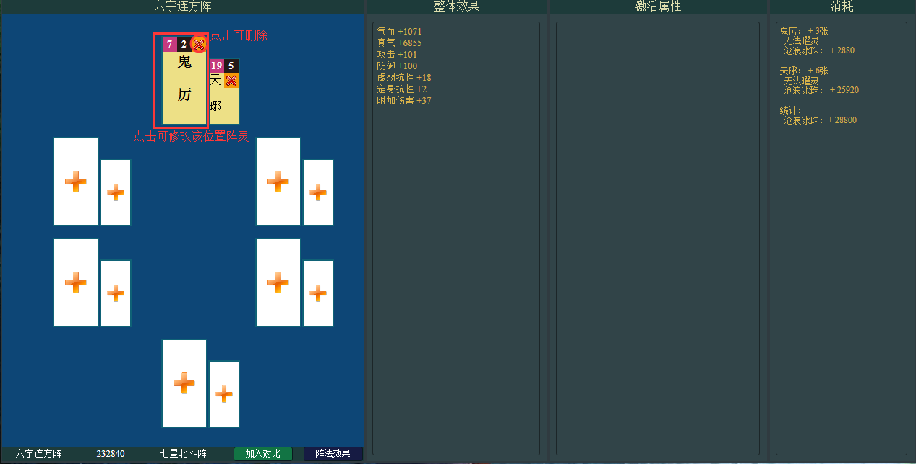

若有什么不懂的可在论坛留言，不定时回复